TRƯỜNG ĐẠI HỌC BÁCH KHOA HÀ NỘI



BÁO CÁO TIẾN ĐỘ

Hệ thống quản lý văn bản

Nhóm 3:

Nguyễn Nhật Bảo 20241661E
Dương Huyền Ninh 20250178E
Hồ Nguyễn Huyền Diệu 20250180E
Hồ Xuân Phú 20250179E
Hồ Quang Quân 20241848E

Giảng viên hướng dẫn: TS. Nguyễn Thanh Bình

HÀ NỘI, 09/2025

Tóm tắt nội dung đồ án
Tóm tắt nội dung của đồ án tốt nghiệp trong khoảng tối đa 300 chữ. Phần tóm tắt cần nêu được các ý: vấn đề cần thực hiện; phương pháp thực hiện; công cụ sử dụng (phần mềm, phần cứng…); kết quả của đồ án có phù hợp với các vấn đề đã đặt ra hay không; tính thực tế của đồ án, định hướng phát triển mở rộng của đồ án (nếu có); các kiến thức và kỹ năng mà sinh viên đã đạt được.
Sinh viên thực hiện
Ký và ghi rõ họ tên

MỤC LỤC

CHƯƠNG 1. LẬP KẾ HOẠCH 1
1.1 Đặt vấn đề 1
1.1.1 Giới thiệu cơ sở 1
1.1.2 Cơ cấu tổ chức: 1
1.1.3 Chu trình nghiệp vụ 2
1.2 Đề xuất hệ thống 5
1.3 Phân tích tính khả thi 6
1.3.1 Khả thi về kỹ thuật 6
1.3.2 Khả thi về kinh tế 6
1.3.3 Khả thi về tổ chức 7
1.3.4 Tổng kết tính khả thi 7
CHƯƠNG 2. THU THẬP YÊU CẦU 7
2.1 Phạm vi và mục tiêu hệ thống 8
2.1.1 Phạm vi hệ thống 8
2.1.2 Xác định những người dùng hay hệ thống ngoài cần tương tác với hệ thống hiện tại 8
2.1.3 Các vấn đề tồn tại trong chu trình 8
2.1.4 Mục tiêu hệ thống 9
2.2 Yêu cầu hệ thống 9
2.2.1 Yêu cầu về chức năng 9
2.2.2 Yêu cầu về phi chức năng 11
2.3 Các kịch bản sử dụng (use case diagram) 12
CHƯƠNG 3. PHÂN TÍCH 21
3.1 Xây dựng các CRC (Class-Responsibility-Collaboration card) 21
3.2 Xây dựng sơ đồ lớp (class diagram) 25
3.3 Xây dựng sơ đồ đối tượng (object diagram) 25
3.4 Xây dựng sơ đồ tuần tự (sequence diagram) 25
3.5 Xây dựng sơ đồ máy trạng thái (state machine) 25
3.6 Mô hình thực thể và liên kết (Entity Relationship Model) 25
CHƯƠNG 4. THIẾT KẾ 25
4.1 Thiết kế tổng thể 25
4.2 Thiết kế các lớp 25
4.3 Thiết kế Cơ sở dữ liệu 25
4.4 Thiết kế các giao diện 25
CHƯƠNG 5. KẾT LUẬN 26
TÀI LIỆU THAM KHẢO 26
PHỤ LỤC 28

DANH MỤC HÌNH VẼ
Hình 1.1 Sơ đồ cơ cấu tổ chức nhân sự 1
Hình 1.2 Quy trình quản lý văn bản đến 2
Hình 1.3 Quy trình quản lý văn bản đi 3
Hình 2.1 Biểu đồ use case tổng quát của hệ thống 11

DANH MỤC BẢNG
Bảng 2.1 Từ điển dữ liệu 13
Bảng 2.2 Mô tả use case “Tiếp nhận văn bản đến” 14
Bảng 2.3 Mô tả use case “Đăng ký văn bản đến” 16
Bảng 2.4 Mô tả use case “Trình và chuyển giao văn bản lên cục trưởng/phó cục trưởng” 17
Bảng 2.5 Mô tả use case “Chỉ đạo xử lý” 18
Bảng 2.6 Mô tả use case “Phân công cán bộ xử lý” 19
Bảng 2.7 Mô tả use case “Soạn thảo và phê duyệt văn bản đi” 19
Bảng 2.8 Mô tả use case “Xử lý văn bản” 20
Bảng 3.1 Thẻ CRC của lớp “Document” 22
Bảng 3.2 Thẻ CRC của lớp “Document System” 22
Bảng 3.3 Thẻ CRC của lớp “User” 23
Bảng 3.4 Thẻ CRC của lớp “Văn thư” 24
Bảng 3.5 Thẻ CRC của lớp “Lãnh đạo” 25
Bảng 3.6 Thẻ CRC của lớp “Cán bộ chuyên môn” 25

LẬP KẾ HOẠCH

Đặt vấn đề

Giới thiệu cơ sở
Các trung tâm Phục vụ Hành chính công hiện đang quản lý số lượng lớn văn bản hành chính đến – đi. Bộ phận văn thư có nhiệm vụ tiếp nhận, đăng ký, trình lãnh đạo, chuyển giao và lưu trữ. Các phòng ban chuyên môn chịu trách nhiệm xử lý, tham mưu, ban hành và quản lý văn bản theo chức năng.

Cơ cấu tổ chức:
Gồm Ban lãnh đạo, các phòng/ban chuyên môn, văn thư lưu trữ. Mỗi bộ phận đều có nhu cầu khai thác và quản lý văn bản nhanh chóng, chính xác.

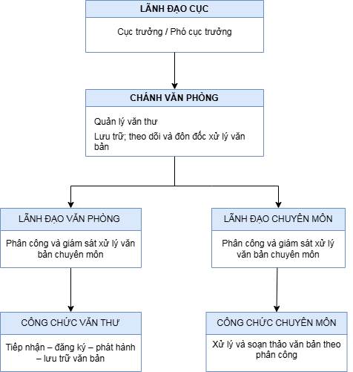
Hình 1.1 Sơ đồ cơ cấu tổ chức nhân sự

Chu trình nghiệp vụ

Chu trình quản lý văn bản đến:
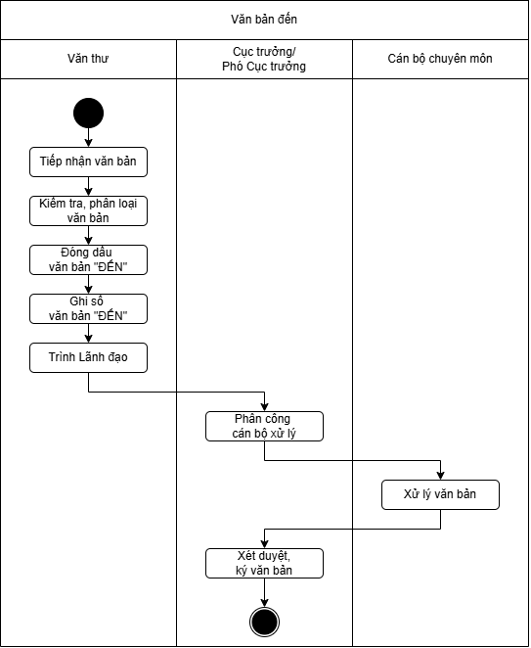
Hình 1.2 Quy trình quản lý văn bản đến

Trách nhiệm | Các bước thực hiện | Diễn giải
Văn thư | Tiếp nhận văn bản | Nhận văn bản từ bưu chính, email hoặc hệ thống điện tử; kiểm tra bì, chữ ký số, tình trạng hợp lệ.
Văn thư | Đăng ký văn bản | Đóng dấu “ĐẾN”, số hóa, ký số và nhập thông tin vào hệ thống QLVB; văn bản mật được đăng ký riêng.
Văn thư → Lãnh đạo | Trình và chuyển giao | Văn thư trình lãnh đạo xem xét và chỉ đạo xử lý.
Lãnh đạo | Chỉ đạo xử lý | Lãnh đạo xem nội dung, bút phê, phân công phòng ban hoặc cá nhân xử lý.
Cán bộ chuyên môn | Thực hiện xử lý | Cán bộ được giao tiếp nhận, xử lý nội dung theo đúng thời hạn; báo cáo kết quả cho lãnh đạo.
Lãnh đạo | Xét duyệt | Xem xét kết quả báo cáo và phê duyệt

Chu trình quản lý văn bản đi
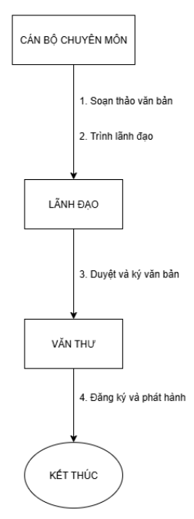
Hình 1.3 Quy trình quản lý văn bản đi

Trách nhiệm | Các bước thực hiện | Diễn giải
Cán bộ chuyên môn | Soạn thảo văn bản | Soạn dự thảo văn bản theo nội dung công việc, đính kèm tài liệu cần thiết.
Cán bộ chuyên môn → Lãnh đạo | Trình duyệt | Gửi dự thảo văn bản đến lãnh đạo xem xét và phê duyệt.
Lãnh đạo | Phê duyệt và ký văn bản | Kiểm tra nội dung, chỉnh sửa hoặc yêu cầu bổ sung; khi đạt yêu cầu thì ký số / phê duyệt.
Văn thư | Đăng ký phát hành | Đóng dấu “ĐI”, nhập sổ văn bản đi, số hóa và ký số nếu cần.

Bước trong quy trình | Vấn đề thực tế | Hệ quả / Ảnh hưởng | Phạm vi hệ thống cần giải quyết
Tiếp nhận văn bản đến | Văn bản đến từ nhiều nguồn (trực tiếp, email, công văn điện tử) nhưng xử lý rời rạc | Dễ thất lạc, trùng đăng ký, khó truy xuất | Hệ thống cần tích hợp tiếp nhận – lưu trữ – ghi nhận tự động
Đăng ký văn bản | Còn nhập thủ công, ghi sổ Excel hoặc sổ giấy | Tốn thời gian, dễ sai số, khó tra cứu | Tự động đánh số, lưu metadata, lưu file gốc
Trình, chuyển giao văn bản | Lãnh đạo ký nháy, ghi tay → cần văn thư chuyển tay nhiều lần | Mất thời gian, dễ bỏ sót, không theo dõi được tiến độ | Luồng phê duyệt điện tử, thông báo tự động
Giải quyết – theo dõi | Không có công cụ nhắc hạn hoặc thống kê tiến độ | Quên hạn xử lý, trễ hạn công văn | Hệ thống cảnh báo deadline, tạo báo cáo tiến độ
Soạn thảo – ký duyệt văn bản đi | Thực hiện qua Word rời rạc, chưa kiểm soát phiên bản | Dễ nhầm file, sai mẫu biểu | Cung cấp module soạn thảo, quản lý version
Phát hành & lưu trữ | Lưu bản giấy riêng, file rải rác máy cá nhân | Mất đồng bộ, khó thống kê | Lưu tập trung theo hồ sơ, gắn số định danh duy nhất

Quy trình hiện nay tồn tại nhiều hạn chế:
- Tiếp nhận văn bản đến rời rạc, đến từ nhiều nguồn nên dễ thất lạc, trùng đăng ký và khó truy xuất.
- Đăng ký văn bản thủ công, phải ghi sổ giấy/Excel nên tốn thời gian và dễ sai sót.
- Trình và chuyển giao thủ công, ký nháy – ghi tay – chuyển tay nhiều lần, không theo dõi được tiến độ.
- Không có công cụ theo dõi xử lý, không nhắc hạn, không thống kê, dẫn đến trễ hạn.
- Soạn thảo văn bản rời rạc, không kiểm soát phiên bản, dễ dùng sai mẫu hoặc nhầm file.
- Lưu trữ phân tán, mỗi nơi lưu một kiểu, file nằm rải rác máy cá nhân → mất đồng bộ, khó thống kê.

Đề xuất hệ thống
Hiện nay công tác quản lý văn bản tại đơn vị chủ yếu được thực hiện bằng phương pháp thủ công. Các bước như tiếp nhận, đóng dấu, đăng ký, phân phối, xử lý và lưu trữ văn bản mất nhiều thời gian và dễ xảy ra sai sót, thất lạc hoặc chậm trễ trong quá trình xử lý.
Ngoài ra, việc báo cáo, thống kê số liệu hiện nay còn hạn chế, gây khó khăn cho công tác quản lý, chỉ đạo, điều hành.
Do đó, cần xây dựng một hệ thống quản lý văn bản điện tử nhằm số hóa, tự động hóa quy trình, nâng cao hiệu quả và minh bạch trong công tác quản lý văn bản.

Phân tích tính khả thi

Khả thi về kỹ thuật
Hiện tại, đơn vị đã có hạ tầng CNTT cơ bản bao gồm hệ thống mạng LAN, kết nối internet, máy tính cho cán bộ và hệ thống email công vụ. Điều này tạo điều kiện thuận lợi cho việc triển khai một hệ thống web quản lý văn bản.
Công nghệ dự kiến sử dụng là nền tảng web phổ biến như Java, .NET, PHP, hoặc Python/Django, cùng với cơ sở dữ liệu quan hệ như MySQL, PostgreSQL hoặc SQL Server. Đây đều là các công nghệ quen thuộc, có cộng đồng hỗ trợ rộng rãi, dễ tuyển dụng nhân sự và đảm bảo khả năng bảo trì, mở rộng.
Ngoài ra, hệ thống có thể tích hợp với hạ tầng chữ ký số và bảo mật theo quy định của Chính phủ. Khả năng mở rộng trong tương lai cũng cao, có thể liên thông với Cổng dịch vụ công hoặc các hệ thống quản lý khác.
Kết luận: Về kỹ thuật, hệ thống hoàn toàn khả thi, có thể triển khai trên hạ tầng hiện có, chỉ cần bổ sung máy chủ và giải pháp bảo mật để vận hành ổn định.

Khả thi về kinh tế
Phân tích chi phí đầu tư:
Hạng mục | Chi phí (triệu VND) | Ghi chú
Phần cứng bổ sung | 8.0 | Mua 1 máy chủ tốt
Đào tạo Swing Java | 3.0 | Chi phí cho khoá học
Triển khai và test | 1.0 | Cài đặt, kiểm thử
Dự phòng | 2.0 | Chi phí phát sinh
Tổng cộng | 13.0
Phân tích lợi ích (Benefits Analysis):
Lợi ích hữu hình (Tangible Benefits):
- Tiết kiệm giấy tờ
- Giảm thời gian xử lý
- Giảm chi phí lưu trữ
Lợi ích vô hình (Intangible Benefits):
- Nâng cao hình ảnh cơ quan hiện đại
- Tăng sự hài lòng của người dân
- Giảm rủi ro mất mát tài liệu
- Nâng cao tính minh bạch trong xử lý công việc
Phân tích ROI:
- Thời gian hoàn vốn: 4 năm
- ROI năm đầu: 25%
- NPV (4 năm, chiết khấu 10%): 4.7 triệu VND
- IRR: 17%

Khả thi về tổ chức
Về mặt tổ chức, hệ thống được thiết kế phù hợp với cơ cấu nhân sự hiện tại:
- Văn thư chịu trách nhiệm tiếp nhận, đăng ký và phát hành văn bản
- Lãnh đạo thực hiện phê duyệt, giao việc và theo dõi tiến độ
- Cán bộ chuyên môn tham gia soạn thảo, xử lý và báo cáo
Triển khai hệ thống có thể thực hiện theo từng giai đoạn:
- Giai đoạn 1: Quản lý văn bản đến – đi cơ bản
- Giai đoạn 2: Tích hợp chữ ký số và báo cáo điện tử
- Giai đoạn 3: Liên thông với các hệ thống quản lý cấp trên
Cán bộ sẽ cần được đào tạo sử dụng, tuy nhiên mức độ đào tạo không phức tạp do giao diện thân thiện, thao tác tương tự quy trình thủ công hiện nay. Ngoài ra, việc ban hành quy chế bắt buộc sử dụng hệ thống sẽ đảm bảo sự thống nhất trong toàn cơ quan.
Kết luận: Về tổ chức, hệ thống có tính khả thi cao, phù hợp với năng lực và quy mô của đơn vị, dễ dàng triển khai và vận hành.

Tổng kết tính khả thi
Qua phân tích ba khía cạnh kỹ thuật – kinh tế – tổ chức, có thể khẳng định rằng hệ thống quản lý văn bản điện tử là hoàn toàn khả thi và cần thiết để triển khai. Hệ thống không chỉ đáp ứng nhu cầu hiện tại mà còn phù hợp với định hướng chuyển đổi số, hiện đại hóa nền hành chính trong tương lai.

CƠ SỞ LÝ THUYẾT

PHÂN TÍCH VÀ THIẾT KẾ HỆ THỐNG

Phạm vi và mục tiêu hệ thống

Phạm vi hệ thống
Hệ thống quản lý văn bản phục vụ toàn bộ quy trình xử lý văn bản trong Cục Thi hành án dân sự, bao gồm:
- Phạm vi nghiệp vụ:
- Quản lý văn bản đến: tiếp nhận, đăng ký, trình lãnh đạo, phân công xử lý, xét duyệt
- Quản lý văn bản đi: soạn thảo, phê duyệt, ký số, phát hành, lưu trữ
- Phạm vi kỹ thuật:
- Hoạt động trên ứng dụng nội bộ, có thể mở rộng quyền truy cập từ Internet qua kết nối bảo mật (HTTPS)
- Tích hợp được chữ ký số, chứng thư số, hệ thống email công vụ
- CSDL tập trung, sao lưu tự động.

Xác định những người dùng hay hệ thống ngoài cần tương tác với hệ thống hiện tại
Đối tượng / Hệ thống | Vai trò, nhiệm vụ | Mức độ tương tác với hệ thống mới
Công chức văn thư | Tiếp nhận, đăng ký, chuyển giao, phát hành và lưu trữ văn bản | Toàn quyền sử dụng các chức năng văn bản đến/đi
Lãnh đạo cơ quan (Cục trưởng, Phó Cục trưởng) | Duyệt, chỉ đạo, phân công xử lý | Truy cập dashboard, ký duyệt điện tử, xem báo cáo
Lãnh đạo Văn phòng / Chánh Văn phòng | Giám sát tiến độ xử lý, ký nháy nội bộ | Phối hợp xác nhận, đôn đốc xử lý
Công chức chuyên môn | Soạn thảo, tham mưu, phản hồi | Tạo dự thảo, upload file, nhận nhiệm vụ được giao
Hệ thống liên thông văn bản Quốc gia | Nhận/gửi văn bản điện tử đến cơ quan khác | Tích hợp gửi/nhận, đồng bộ dữ liệu văn bản đến/đi
Công dân / tổ chức bên ngoài | Gửi văn bản đến qua cổng dịch vụ công | Tương tác gián tiếp, nhận thông báo phản hồi qua hệ thống

Các vấn đề tồn tại trong chu trình
- Chu trình xử lý văn bản đến:
- Tiếp nhận văn bản từ nhiều nguồn (trực tiếp, email, công văn điện tử)
- Kiểm tra, phân loại và vào sổ văn bản đến
- Chuyển trình lãnh đạo để xem xét, bút phê, giao nhiệm vụ
- Chuyển giao văn bản cho các đơn vị/cán bộ được phân công
- Theo dõi tiến độ xử lý và nhắc hạn
- Tổng hợp báo cáo, thống kê tình hình xử lý văn bản
- Lưu trữ văn bản theo hồ sơ, sổ sách
- Quy trình vẫn mang tính thủ công, rời rạc, dễ thất lạc, tốn thời gian và khó theo dõi tiến độ xử lý.

Mục tiêu hệ thống
Từ các vấn đề trên, xác định các chức năng trọng tâm của hệ thống gồm:
- Tiếp nhận và đăng ký văn bản
- Phân công và chuyển giao
- Xử lý và soạn thảo
- Phê duyệt và ký duyệt
- Báo cáo và thống kê
- Lưu trữ và tra cứu
- Các chức năng này trực tiếp giải quyết các hạn chế trong quy trình thủ công, giúp tự động hóa, tiết kiệm thời gian cho cả người dùng và cán bộ quản lý văn bản.

Yêu cầu hệ thống

Yêu cầu về chức năng
- Chu trình văn bản đến :
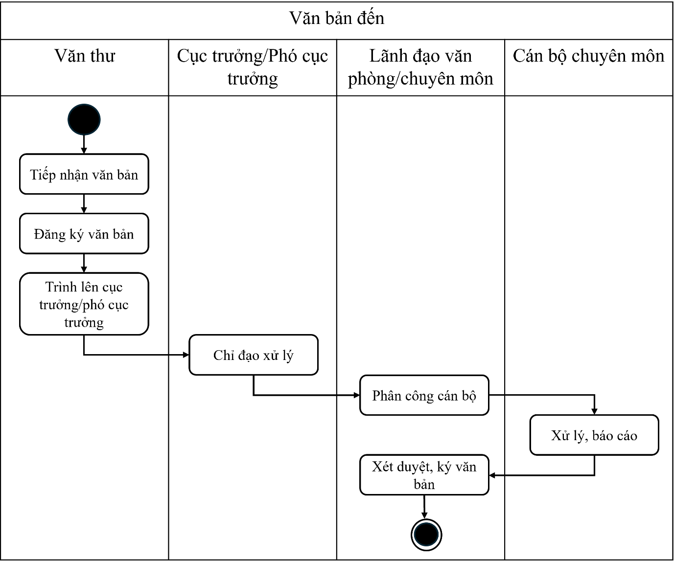
Ở sơ đồ chu trình văn bản đến
- Đề xuất gộp bước “Kiểm tra, phân loại văn bản” và “Đóng dấu văn bản ĐẾN” thành chức năng “Đăng ký văn bản”
- Bỏ bước “Ghi sổ văn bản ĐẾN”, hệ thống sẽ tự động lưu trữ, thống kê danh sách văn bản đến, cập nhật trạng thái văn bản, nhật ký thao tác.
Hệ thống cho phép:
- Văn thư, lãnh đạo, chánh văn phòng, cán bộ chuyên môn đều có thể xem chi tiết hồ sơ văn bản.
- Tìm kiếm và tra cứu văn bản (áp dụng cho tất cả user): tìm theo số văn bản, tên văn bản, ngày đến, loại văn bản…
Từ đó xác định được yêu cầu chức năng như sau:
- Chức năng của Văn thư:
- Tiếp nhận văn bản:
- Nhận văn bản từ bưu chính, email

- Lưu file scan đính kèm và cập nhật trạng thái “Tiếp nhận”
- Đăng ký văn bản:
- Kiểm tra thông tin văn bản (bổ sung nếu thiếu)
- Xác nhận trạng thái “Đăng ký”
- Trình và chuyển giao tới Cục trưởng/ phó cục trưởng:
- Chọn văn bản cần chuyển giao
- Chức năng của Cục trưởng/ phó cục trưởng:
- Chỉ đạo xử lý:
- Xem xét văn bản, bút phê, ghi chú
- Bàn giao tới các phòng chuyên môn
- Chức năng của Lãnh đạo văn phòng/ chuyên môn
- Phân công xử lý:
- Xem văn bản được chỉ đạo
- Phân công cán bộ chuyên môn xử lý
- Ghi chú (bổ sung yêu cầu, thời gian xử lý)

- Chu trình văn bản đi :
Soạn thảo và lưu trữ bản dự thảo văn bản:
  - Cho phép tạo mẫu văn bản hành chính, nghiệp vụ thi hành án, công văn.
  - Hỗ trợ trình duyệt, góp ý, sửa đổi theo luồng xử lý.
- Phê duyệt và ký số:
  - Lãnh đạo duyệt, ký nháy/tắt, ký số trực tiếp trên hệ thống theo đúng quy định Nghị định 30/2020/NĐ-CP.
- Phát hành văn bản đi:
  - Tự động cấp số, ngày ban hành theo quy định.
  - Gửi văn bản điện tử qua hệ thống, email hoặc in bản giấy có đóng dấu cơ quan.
  - Theo dõi tình trạng gửi: đã gửi, nhận, thất lạc, thu hồi.
- Lưu trữ văn bản đi:
  - Lưu trữ bản gốc điện tử và hồ sơ công việc kèm theo.
  - Phân loại và tìm kiếm văn bản đi theo số hiệu, người ký, ngày phát hành, đơn vị soạn thảo.

Yêu cầu về phi chức năng
- Yêu cầu về giao diện người dùng
Giao diện thân thiện, trực quan, bố cục rõ ràng, dễ thao tác cho cả người dùng phổ thông và cán bộ chuyên trách.
Đảm bảo tính phản hồi nhanh của giao diện .
Hỗ trợ hiển thị tốt trên các trình duyệt phổ biến, và có thể mở rộng sang thiết bị di động.
Có chức năng tìm kiếm nhanh, gợi ý nhập liệu, lọc dữ liệu theo tiêu chí, và hiển thị kết quả theo thời gian thực.
Cung cấp hướng dẫn sử dụng, trợ giúp trực tuyến và thông báo lỗi rõ ràng cho người dùng.
- Yêu cầu về an toàn và bảo mật hệ thống
Xác thực người dùng thông qua tài khoản và mật khẩu được băm/mã hóa an toàn.
Phân quyền truy cập chi tiết theo vai trò và theo cấp độ bảo mật của văn bản.
Tất cả dữ liệu trao đổi giữa máy chủ và người dùng phải được mã hóa.
Dữ liệu nhạy cảm (văn bản mật, thông tin cá nhân, nhật ký hệ thống) được mã hóa khi lưu trữ.
Ghi nhật ký đầy đủ mọi hành động: đăng nhập, tải/xem, chỉnh sửa, phê duyệt, xóa văn bản — phục vụ kiểm tra và truy vết.
Hỗ trợ xác thực hai yếu tố và chữ ký số cho các thao tác quan trọng như phê duyệt, ban hành văn bản.
Có cơ chế phát hiện và cảnh báo truy cập trái phép, tấn công bất thường.
- Yêu cầu về dữ liệu và quản lý thông tin
Dữ liệu văn bản được tổ chức theo mô hình cơ sở dữ liệu quan hệ, có ràng buộc toàn vẹn và khóa ngoại giữa các bảng văn bản, người dùng, đơn vị và hồ sơ công việc.
Mỗi văn bản lưu đầy đủ thông tin: số, ký hiệu, ngày ban hành/đến, loại, trích yếu, mức độ khẩn – mật, nơi gửi – nhận, người xử lý và file điện tử ký số.
Hệ thống hỗ trợ quản lý vòng đời văn bản: tiếp nhận, đăng ký, xử lý, ban hành, lưu trữ và hủy theo quy định.
Có cơ chế sao lưu dữ liệu định kỳ, phục hồi nhanh khi xảy ra sự cố.
Bảo đảm tính toàn vẹn, thống nhất và bảo mật của dữ liệu trong mọi giao dịch.
Hệ thống có khả năng xử lý và truy xuất nhanh với khối lượng văn bản lớn mà không giảm hiệu năng.
Cho phép lưu lịch sử chỉnh sửa, phiên bản hóa văn bản và theo dõi quá trình xử lý.
Dữ liệu được mã hóa, bảo vệ bằng chữ ký số và truyền tải qua giao thức an toàn (HTTPS/TLS).
Đảm bảo sẵn sàng cao, hạn chế tối đa gián đoạn trong quá trình vận hành và xử lý văn bản.
- Yêu cầu về từ điển dữ liệu

Mục dữ liệu | Mô tả | Chức năng
Document | - Tên văn bản  - Phân loại  - Mức độ  - Trạng thái  - Ngày tạo  - Nhật ký xử Lý | Lưu trữ thông tin chính của văn bản và trạng thái xử lý của văn bản trong hệ thống.
Document system | - Danh sách người dùng  - Danh sách văn bản  - Lịch sử hoạt động hệ thống | Quản lý toàn bộ văn bản, người dùng và các chức năng vận hành của hệ thống.
User (người dùng) | - Họ tên  - Vai trò trong hệ thống | Lưu thông tin đăng nhập, vai trò và quyền hạn của người dùng trong hệ thống.
Văn thư | - Họ tên  - Vai trò  - Danh sách văn bản đã tiếp nhận | Tiếp nhận, đăng ký, phát hành và lưu trữ văn bản.
Lãnh đạo | - Họ tên  - Vai trò  - Danh sách văn bản phân công | Phê duyệt, chỉ đạo và phân công xử lý văn bản.
Cán bộ chuyên môn | - Họ tên  - Vai trò  - Danh sách văn bản được giao | Thực hiện xử lý, soạn thảo và báo cáo kết quả theo phân công.
Bảng 2.1 Từ điển dữ liệu

Các kịch bản sử dụng (use case diagram)
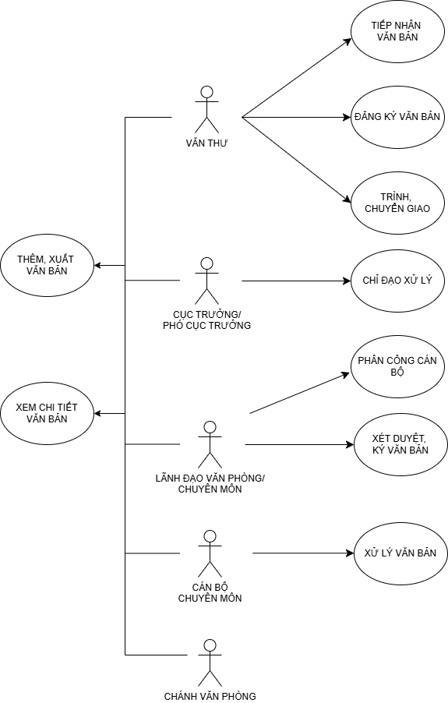
Hình 2.2 Biểu đồ use case tổng quát của hệ thống

Bảng 2.2 Mô tả use case “Tiếp nhận văn bản đến”
Tên Use Case: Tiếp nhận văn bản đến | ID: UC01 | Mức quan trọng: Cao
Tác nhân chính: Văn thư | Loại Use Case: Chính
Mô tả ngắn gọn:
Văn thư tiếp nhận, kiểm tra và ghi nhận các văn bản đến từ nhiều nguồn (bưu chính, email hoặc nhập trực tiếp), đồng thời lưu trữ vào hệ thống để chuyển cho các bước xử lý tiếp theo.
Mối quan hệ:
Association: Văn thư
Include: Đăng ký văn bản
Extend:
Generalization:
Dòng sự kiện chính:
- Chọn chức năng “Tiếp nhận văn bản đến”.
- Nhận văn bản đến từ bưu chính, email hoặc tải tệp lên hệ thống.
- Kiểm tra tính hợp lệ của văn bản (bì, chữ ký, định dạng file).
- Hệ thống tự động gán số đến, ngày đến, và tạo bản ghi mới.
- Lưu file scan đính kèm và cập nhật trạng thái “Tiếp nhận”.
- Hiển thị thông báo “Tiếp nhận thành công”.
Dòng sự kiện thay thế:
- Nếu văn bản không hợp lệ (thiếu chữ ký, sai định dạng) → hệ thống báo lỗi và yêu cầu kiểm tra lại.
- Nếu không thể tải file scan lên → hiển thị thông báo lỗi và cho phép thử lại.
- Nếu người dùng hủy thao tác → quay lại giao diện chính.

Tên Use Case: Đăng ký văn bản đến | ID: UC02 | Mức quan trọng: Cao
Tác nhân chính: Văn thư | Loại Use Case: Chính
Mô tả ngắn gọn:
Văn thư thực hiện kiểm tra và xác nhận các văn bản đến hợp lệ, đồng thời đăng ký vào hệ thống quản lý để đảm bảo văn bản được theo dõi và xử lý đúng quy trình.
Mối quan hệ:
Association: Văn thư
Include: Tiếp nhận văn bản đến
Extend:
Generalization:
Dòng sự kiện chính:
- Chọn chức năng “Đăng ký văn bản đến”.
- Mở danh sách các văn bản mới được tiếp nhận.
- Kiểm tra thông tin chi tiết của từng văn bản.
- Bổ sung các thông tin cần thiết (ngày đến, nơi gửi, loại văn bản, mức độ khẩn/mật).
- Nhấn “Xác nhận đăng ký”.
- Hệ thống gắn số định danh cho văn bản và chuyển trạng thái sang “Đăng ký”.
- Hiển thị thông báo “Đăng ký thành công”.
Dòng sự kiện thay thế:
- Nếu thiếu thông tin bắt buộc → hệ thống báo lỗi và yêu cầu bổ sung.
- Nếu văn bản không hợp lệ → hệ thống hiển thị thông báo và không cho phép đăng ký.
- Nếu người dùng hủy thao tác → quay lại giao diện danh sách văn bản.
Bảng 2.3 Mô tả use case “Đăng ký văn bản đến”

Tên Use Case: Trình và chuyển giao văn bản lên cục trưởng/phó cục trưởng | ID: UC03 | Mức quan trọng: Cao
Tác nhân chính: Văn thư, cục trưởng/phó cục trưởng | Loại Use Case: Chính
Mô tả ngắn gọn:
Văn thư trình văn bản đến lãnh đạo để xem xét, bút phê và chỉ đạo xử lý. Sau khi nhận, lãnh đạo xem xét và thực hiện chỉ đạo, phân công xử lý cho các đơn vị hoặc cá nhân liên quan.
Mối quan hệ:
Association: Văn thư, cục trưởng/phó cục trưởng
Include: Xem chi tiết văn bản
Extend: Phân công xử lý văn bản
Generalization:
Dòng sự kiện chính:
- Chọn chức năng “Trình văn bản”.
- Văn thư chọn văn bản cần trình và gửi đến lãnh đạo.
- Lãnh đạo nhận thông báo có văn bản mới.
- Lãnh đạo xem chi tiết nội dung văn bản.
- Lãnh đạo thực hiện bút phê hoặc chỉ đạo xử lý, chuyển tiếp đến cán bộ/phòng ban phụ trách.
- Hệ thống cập nhật trạng thái văn bản sang “Đang xử lý”.
Dòng sự kiện thay thế:
- Nếu văn thư chưa trình văn bản → văn bản giữ nguyên trạng thái “Chờ trình”.
- Nếu lãnh đạo từ chối tiếp nhận hoặc yêu cầu bổ sung → hệ thống trả lại văn bản cho văn thư để chỉnh sửa/trình lại.
- Nếu văn bản bị quá hạn xử lý → hệ thống gửi cảnh báo nhắc nhở cho lãnh đạo.
- Nếu người dùng hủy thao tác → hệ thống quay lại giao diện chính.

Bảng 2.4 Mô tả use case “Trình và chuyển giao văn bản lên cục trưởng/phó cục trưởng”

Tên Use Case: Chỉ đạo xử lý | ID: UC04 | Mức quan trọng: Cao
Tác nhân chính: Cục trưởng / Phó Cục trưởng | Loại Use Case: Chính
Mô tả ngắn gọn:
Cục trưởng hoặc Phó Cục trưởng xem xét văn bản được trình, bút phê và chỉ đạo hướng xử lý, giao nhiệm vụ cho lãnh đạo văn phòng hoặc đơn vị chuyên môn phụ trách
Mối quan hệ:
Association: Cục trưởng / Phó Cục trưởng
Include: Xem chi tiết văn bản
Extend: Giao xử lý cho lãnh đạo đơn vị
Generalization:
Dòng sự kiện chính:
- Chọn chức năng “Chỉ đạo xử lý văn bản”.
- Hệ thống hiển thị danh sách văn bản chờ chỉ đạo.
- Lãnh đạo xem nội dung chi tiết từng văn bản.
- Thực hiện bút phê hoặc ghi chú chỉ đạo xử lý.
- Giao văn bản đến lãnh đạo văn phòng hoặc lãnh đạo chuyên môn phù hợp.
- Hệ thống cập nhật trạng thái văn bản sang “Đã chỉ đạo”.
Dòng sự kiện thay thế:
- Nếu lãnh đạo chưa chỉ đạo → văn bản giữ trạng thái “Chờ chỉ đạo”.
- Nếu lãnh đạo yêu cầu bổ sung thông tin → hệ thống trả lại cho văn thư hoặc đơn vị liên quan.
- Nếu người dùng hủy thao tác → quay lại giao diện chính.
Bảng 2.5 Mô tả use case “Chỉ đạo xử lý”

Bảng 2.6 Mô tả use case “Phân công cán bộ xử lý”

Tên Use Case: Phân công cán bộ xử lý | ID: UC05 | Mức quan trọng: Cao
Tác nhân chính: Lãnh đạo Văn phòng / Lãnh đạo chuyên môn | Loại Use Case: Chính
Mô tả ngắn gọn:
Lãnh đạo Văn phòng hoặc Lãnh đạo chuyên môn tiếp nhận văn bản có chỉ đạo, xem xét nội dung và phân công cán bộ cụ thể chịu trách nhiệm xử lý
Mối quan hệ:
Association: Lãnh đạo Văn phòng /chuyên môn
Include: Xem chi tiết văn bản, Xem nội dung chỉ đạo
Extend: Giao nhiệm vụ cho cán bộ
Generalization:
Dòng sự kiện chính:
- Chọn chức năng “Phân công xử lý văn bản”.
- Hệ thống hiển thị danh sách văn bản đã được chỉ đạo.
- Lãnh đạo xem nội dung và chỉ đạo của cấp trên.
- Chọn cán bộ phù hợp để giao xử lý.
- Ghi chú yêu cầu hoặc thời hạn xử lý.
- Hệ thống gửi thông báo và cập nhật trạng thái văn bản sang “Đã phân công”. t.
Dòng sự kiện thay thế:
- Nếu chưa phân công → văn bản giữ trạng thái “Chờ phân công”.
- Nếu cán bộ được phân công từ chối → hệ thống thông báo lại cho lãnh đạo để điều chỉnh.
- Nếu người dùng hủy thao tác → quay lại giao diện chính. h.

Bảng 2.7 Mô tả use case “Soạn thảo và phê duyệt văn bản đi”

Tên Use Case: Soạn thảo và phê duyệt văn bản đi | ID: UC05 | Mức quan trọng: Cao
Tác nhân chính: Lãnh đạo | Loại Use Case: Chính
Mô tả ngắn gọn:
Lãnh đạo xem xét kết quả xử lý, đánh giá nội dung báo cáo và thực hiện phê duyệt hoàn tất văn bản trên hệ thống.
Mối quan hệ:
Association: Lãnh đạo
Include: Xem chi tiết văn bản, Xem kết quả xử lý
Extend: Phê duyệt hoặc yêu cầu chỉnh sửa
Generalization:
Dòng sự kiện chính:
- Chọn chức năng “Xét duyệt văn bản”.
- Hệ thống hiển thị danh sách các văn bản chờ xét duyệt.
- Lãnh đạo chọn văn bản cần xét duyệt.
- Xem nội dung, kết quả xử lý và các tệp đính kèm (nếu có).
- Lãnh đạo thực hiện phê duyệt hoặc ghi chú chỉ đạo bổ sung.
- Hệ thống cập nhật trạng thái văn bản sang “Hoàn tất” khi được phê duyệt.
Dòng sự kiện thay thế:
- Nếu lãnh đạo yêu cầu chỉnh sửa → hệ thống gửi thông báo lại cho cán bộ chuyên môn để xử lý lại.
- Nếu lãnh đạo từ chối phê duyệt → văn bản chuyển về trạng thái “Cần xử lý lại”.
- Nếu người dùng hủy thao tác → quay lại giao diện chính.

Bảng 2.8 Mô tả use case “Xử lý văn bản”
Tên Use Case: Xử lý văn bản | ID: UC06 | Mức quan trọng: Trung bình - Cao
Tác nhân chính: Cán bộ chuyên môn | Loại Use Case: Chính
Mô tả ngắn gọn:
Cán bộ chuyên môn tiếp nhận văn bản được giao, tiến hành xử lý nội dung theo đúng thời hạn và báo cáo kết quả cho lãnh đạo qua hệ thống.
Mối quan hệ:
Association: Cán bộ chuyên môn
Include: Xem chi tiết văn bản
Extend: Gửi báo cáo kết quả xử lý
Generalization:
Dòng sự kiện chính:
- Chọn chức năng “Văn bản được giao”.
- Hệ thống hiển thị danh sách văn bản cần xử lý.
- Cán bộ chọn văn bản cụ thể để xem nội dung.
- Tiến hành xử lý nội dung, lập báo cáo hoặc đính kèm tài liệu liên quan.
- Gửi kết quả xử lý lên hệ thống.
- Hệ thống cập nhật trạng thái văn bản sang “Đã xử lý” và thông báo cho lãnh đạo.
Dòng sự kiện thay thế:
- Nếu cán bộ từ chối xử lý → hệ thống gửi thông báo lại cho lãnh đạo để phân công người khác.
- Nếu quá hạn xử lý → hệ thống gửi cảnh báo nhắc nhở.
- Nếu người dùng hủy thao tác → quay lại giao diện chính.

Thiết kế hệ thống

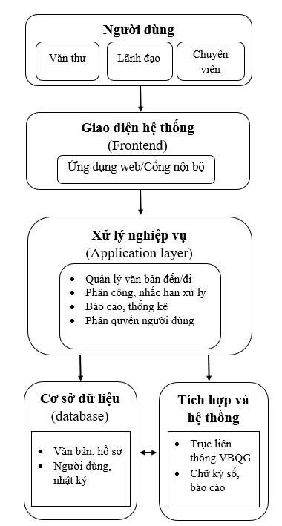
Sơ đồ khối hệ thống

Use case của hệ thống

- Thiết kế giao diện
  - Giao diện đăng nhập
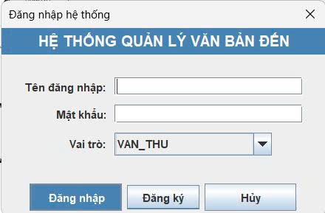
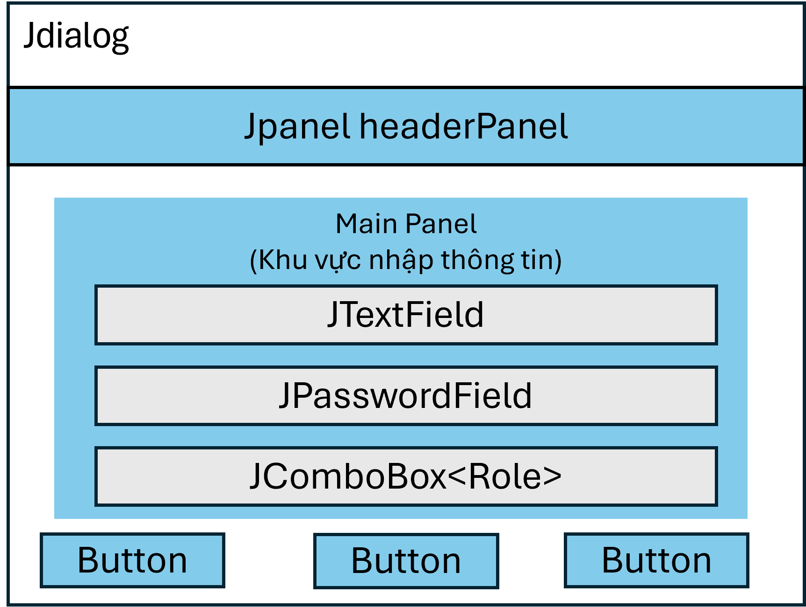
Thành phần | Vai trò | Mô tả chi tiết
JDialog (LoginDialog) | Giao diện đăng nhập chính | Cửa sổ con (modal) dùng để người dùng nhập thông tin đăng nhập và lựa chọn vai trò truy cập. Kích hoạt từ chương trình chính.
AuthenticationService | Dịch vụ xác thực tài khoản | Thực hiện kiểm tra thông tin đăng nhập, xác minh quyền truy cập theo vai trò người dùng. Được truyền vào LoginDialog khi khởi tạo.
JTextField (usernameField) | Nhập tên đăng nhập | Ô nhập ký tự thường, chứa tên tài khoản người dùng. Có độ dài 20 ký tự.
JPasswordField (passwordField) | Nhập mật khẩu | Ô nhập ký tự ẩn để bảo mật thông tin. Cho phép nhấn Enter để đăng nhập nhanh.
JComboBox (roleCombo) | Chọn vai trò | Danh sách các vai trò hệ thống (lấy từ enum Role.values()). Mặc định chọn VAN_THU.
JPanel (headerPanel) | Tiêu đề giao diện | Nền xanh (#4682B4 – màu Steel Blue), hiển thị tiêu đề “HỆ THỐNG QUẢN LÝ VĂN BẢN ĐẾN” với font Arial, đậm, cỡ 16, chữ trắng.
JPanel (mainPanel) | Khu vực nhập thông tin | Dùng GridBagLayout để căn chỉnh nhãn (Label) và ô nhập liệu (TextField, PasswordField, ComboBox). Có padding 20px.
JPanel (buttonPanel) | Khu vực nút điều khiển | Chứa 3 nút: “Đăng nhập”, “Đăng ký”, “Hủy”. Bố trí bằng FlowLayout.
JButton (Đăng nhập) | Gửi yêu cầu đăng nhập | Nút chính của giao diện. Màu nền xanh (#4682B4), chữ trắng, kích thước 100×30 px. Khi nhấn gọi hàm performLogin().
JButton (Đăng ký) | Mở form đăng ký | Khi nhấn gọi hàm openRegister() → mở cửa sổ RegisterDialog để tạo tài khoản mới.
JButton (Hủy) | Đóng cửa sổ | Khi nhấn gọi dispose() để hủy và thoát khỏi form đăng nhập.
UIManager.setLookAndFeel() | Thiết lập giao diện hệ thống | Giúp giao diện có phong cách (theme) giống hệ điều hành người dùng (Windows/macOS).
GridBagConstraints | Quản lý vị trí và căn chỉnh | Đảm bảo nhãn và ô nhập được sắp xếp gọn gàng theo hàng và cột, có khoảng cách đều nhau (insets 5px).
Nguyên lý hoạt động:
- Khởi tạo màn hình đăng nhập
  - LoginDialog được khởi tạo với tham chiếu AuthenticationService.
  - Giao diện bao gồm tiêu đề, các ô nhập, danh sách vai trò, và các nút thao tác.
- Nhập thông tin người dùng
  - Người dùng nhập tên đăng nhập, mật khẩu, và chọn vai trò trong roleCombo.
  - Nếu nhấn Enter trong ô mật khẩu → tự động gọi hàm performLogin().
- Khi nhấn “Đăng nhập”
  - Gọi phương thức performLogin():
    - Lấy dữ liệu từ usernameField, passwordField, roleCombo.
    - Kiểm tra các trường có trống không.
    - Gọi authService.login(username, password) để xác thực.
    - Nếu đăng nhập thành công → tiếp tục kiểm tra quyền qua authService.hasRole(selectedRole).
      - Nếu hợp lệ: hiện thông báo “Đăng nhập thành công”, lưu trạng thái loginSuccess = true, và đóng hộp thoại.
      - Nếu không có quyền: hiện thông báo lỗi “Không có quyền truy cập với vai trò này!”.
    - Nếu sai tài khoản hoặc mật khẩu: hiện thông báo lỗi “Tên đăng nhập hoặc mật khẩu không đúng!”.
- Khi nhấn “Đăng ký”
- Gọi phương thức openRegister(): mở RegisterDialog (form đăng ký tài khoản mới).
- Sau khi đăng ký thành công, thông báo: “Bạn có thể đăng nhập bằng tài khoản vừa đăng ký.”
- Khi nhấn “Hủy”
- Gọi dispose() để đóng cửa sổ đăng nhập mà không thay đổi trạng thái đăng nhập.

Giao diện đăng nhập
1.2. Giao diện đăng ký
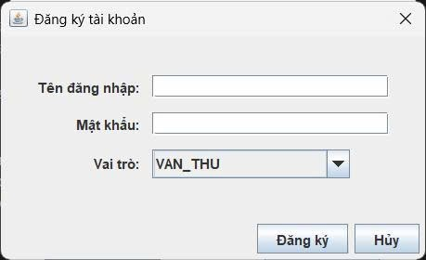
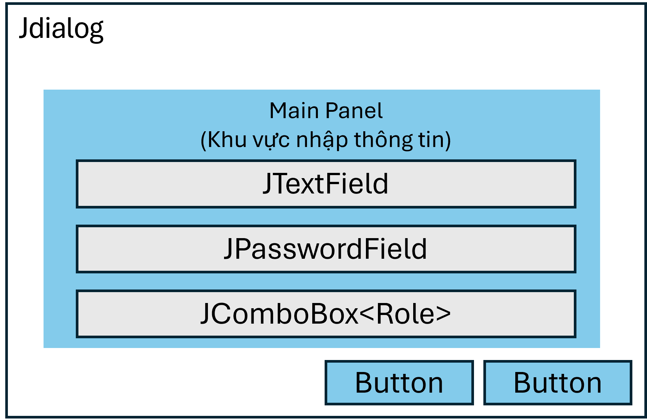
Thành phần | Vai trò | Mô tả chi tiết (ngắn gọn)
JDialog (RegisterDialog) | Giao diện đăng ký tài khoản mới | Hộp thoại con (modal) cho phép nhập thông tin và chọn vai trò. Bố cục dùng BorderLayout.
AuthenticationService | Dịch vụ xử lý đăng ký | Xử lý logic đăng ký người dùng, trả kết quả thành công hoặc thất bại.
JTextField (usernameField) | Nhập tên đăng nhập | Ô nhập văn bản cho tên tài khoản, giới hạn 20 ký tự.
JPasswordField (passwordField) | Nhập mật khẩu | Ô nhập ẩn ký tự để bảo mật mật khẩu.
JComboBox (roleCombo) | Chọn vai trò người dùng | Danh sách vai trò (Role.values()), mặc định chọn VAN_THU.
JPanel (Form Panel) | Nhập thông tin đăng ký | Bố trí các nhãn và ô nhập bằng GridBagLayout, có khoảng cách đều nhau.
GridBagConstraints | Ràng buộc bố cục | Căn chỉnh vị trí, hướng và khoảng cách giữa các thành phần trong form.
JPanel (Button Panel) | Chứa nút điều khiển | Bố trí các nút ở góc phải bằng FlowLayout(FlowLayout.RIGHT).
JButton (Đăng ký) | Gửi thông tin đăng ký | Gọi doRegister() để kiểm tra và gửi yêu cầu đăng ký.
JButton (Hủy) | Thoát khỏi hộp thoại | Gọi dispose() để đóng cửa sổ đăng ký.
JOptionPane.showMessageDialog() | Hiển thị thông báo | Hiện popup báo lỗi, báo thành công hoặc thất bại.
boolean success | Trạng thái kết quả đăng ký | Ghi nhận kết quả đăng ký (true nếu thành công).
Nguyên lý hoạt động:
- Khởi tạo giao diện
- Khi người dùng nhấn “Đăng ký” từ LoginDialog, hàm openRegister() được gọi.
- RegisterDialog được tạo và hiển thị (dạng modal).
- Các thành phần (usernameField, passwordField, roleCombo) được khởi tạo và bố trí trong GridBagLayout.
- Người dùng nhập thông tin
- Nhập tên đăng nhập, mật khẩu, chọn vai trò từ danh sách.
- Nhấn nút “Đăng ký” để gửi yêu cầu.
- Xử lý đăng ký (hàm doRegister())
- Lấy dữ liệu từ các ô nhập.
- Kiểm tra hợp lệ (không để trống).
- Gọi authService.registerUser(username, password, role):
  - Nếu trả về true → hiển thị thông báo “Đăng ký thành công!”, gán success = true, đóng hộp thoại (dispose()).
  - Nếu trả về false → hiển thị thông báo “Đăng ký thất bại!”.
- Trả kết quả về LoginDialog
- Khi hộp thoại đóng, LoginDialog kiểm tra rd.isSuccess().
- Nếu true → hiện thông báo “Bạn có thể đăng nhập bằng tài khoản vừa đăng ký”.

1.3. Giao diện chính

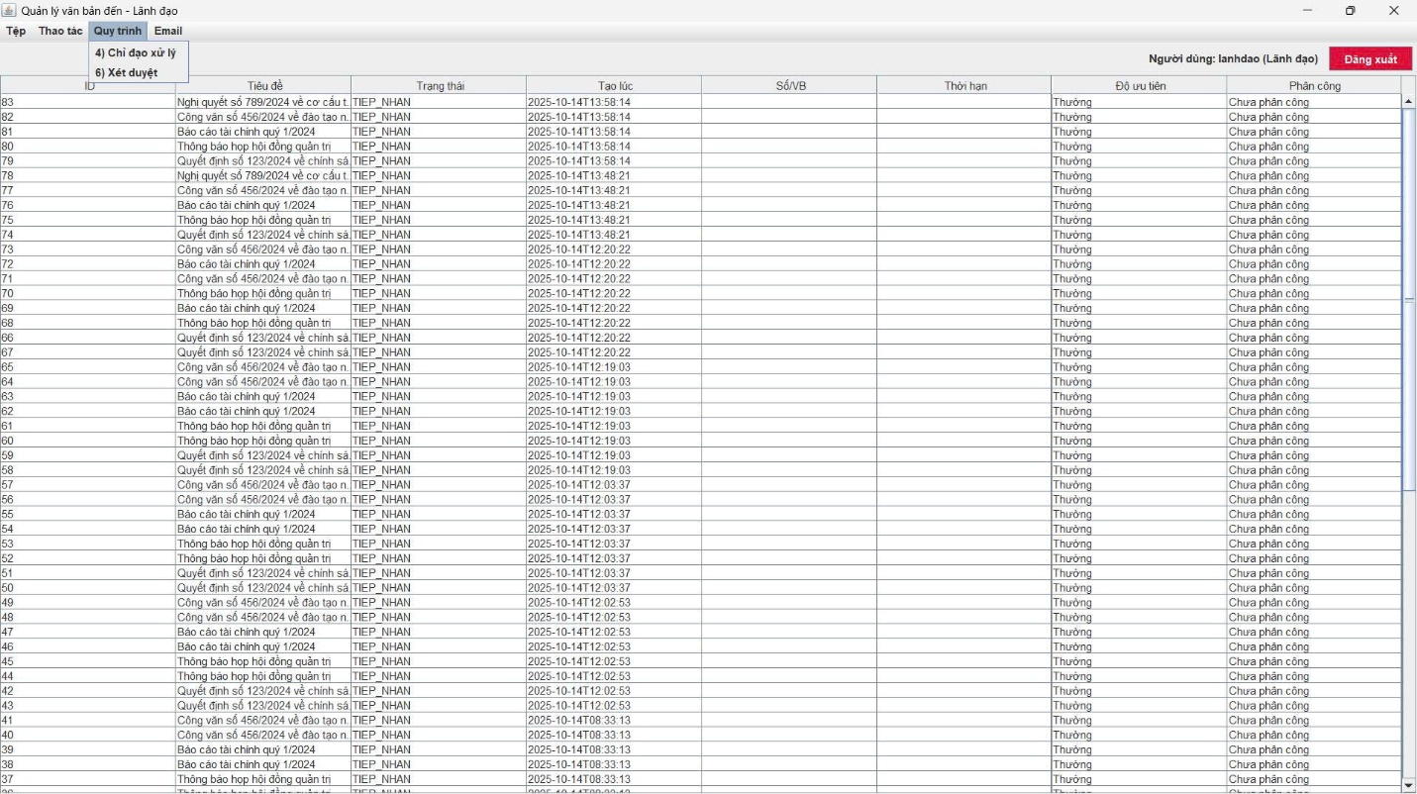
Phần quy trình quản lý của lãnh đạo
Cấu trúc bố cục giao diện:
Thành phần | Loại container | Chức năng chính
JFrame | Cửa sổ chính | Bao bọc toàn bộ giao diện
JMenuBar | Thanh menu | Chứa menu “Tệp”, “Thoát”
JToolBar | Thanh công cụ | Gồm 3 nút: Thêm, Lưu trữ, Người dùng
JTable + JScrollPane | Bảng dữ liệu | Hiển thị danh sách văn bản
JDialog | Cửa sổ con | Dùng cho nhập dữ liệu hoặc lưu trữ
GridBagLayout | Bố cục form | Sắp xếp các TextField, Label, Button trong dialog

Thành phần / Lớp | Vai trò chính | Mô tả ngắn gọn
LoginDialog | Giao diện đăng nhập hệ thống | Hộp thoại đăng nhập, cho phép nhập tài khoản, mật khẩu, chọn vai trò, xác thực.
RegisterDialog | Giao diện đăng ký tài khoản | Hộp thoại con mở từ Login, cho phép tạo tài khoản mới với vai trò người dùng.
AuthenticationService | Dịch vụ xác thực | Quản lý đăng nhập, kiểm tra mật khẩu, đăng ký người dùng mới, xác minh vai trò.
Role (enum) | Định nghĩa vai trò hệ thống | Các vai trò: VĂN_THƯ, LÃNH_ĐẠO, CHUYÊN_VIÊN, dùng trong xác thực.
JDialog | Cửa sổ hộp thoại chính | Nền tảng cho Login và Register, dạng modal, khóa thao tác khi đang hiển thị.
JPanel | Khu vực bố cục giao diện | Dùng làm các vùng chính: header, form, button. Bố trí bằng BorderLayout, GridBag.
JTextField / JPasswordField | Nhập liệu người dùng | Ô nhập thông tin tài khoản, mật khẩu, bảo mật ký tự ẩn.
JComboBox | Chọn vai trò người dùng | Drop-down chọn vai trò đăng nhập hoặc đăng ký.
JButton | Kích hoạt hành động | Thực thi các thao tác: Đăng nhập, Đăng ký, Hủy.
JOptionPane | Hiển thị thông báo | Popup cảnh báo, báo lỗi, báo thành công.
UIManager.setLookAndFeel() | Đồng bộ giao diện hệ điều hành | Làm giao diện Swing hiển thị tương tự giao diện Windows/macOS.
GridBagLayout / FlowLayout | Quản lý bố cục linh hoạt | Giúp căn chỉnh các thành phần UI cân đối và chuyên nghiệp.
boolean loginSuccess / success | Biến trạng thái logic | Xác định kết quả thao tác (đăng nhập hoặc đăng ký thành công hay không).

Nguyên lý hoạt động:
- Ứng dụng khởi chạy → hiển thị LoginDialog.
- Người dùng nhập tài khoản + mật khẩu + chọn vai trò → nhấn Đăng nhập.
- Hệ thống gọi AuthenticationService.login() để xác thực.
  - Nếu hợp lệ → vào hệ thống với vai trò tương ứng.
  - Nếu sai → báo lỗi bằng JOptionPane.
- Nếu chưa có tài khoản → nhấn Đăng ký → mở RegisterDialog.
- Trong RegisterDialog, người dùng nhập thông tin → gọi authService.registerUser().
  - Nếu thành công → thông báo, đóng hộp thoại → quay lại form đăng nhập.
- Cả hai form đều đóng khi người dùng chọn Hủy hoặc đăng nhập thành công.

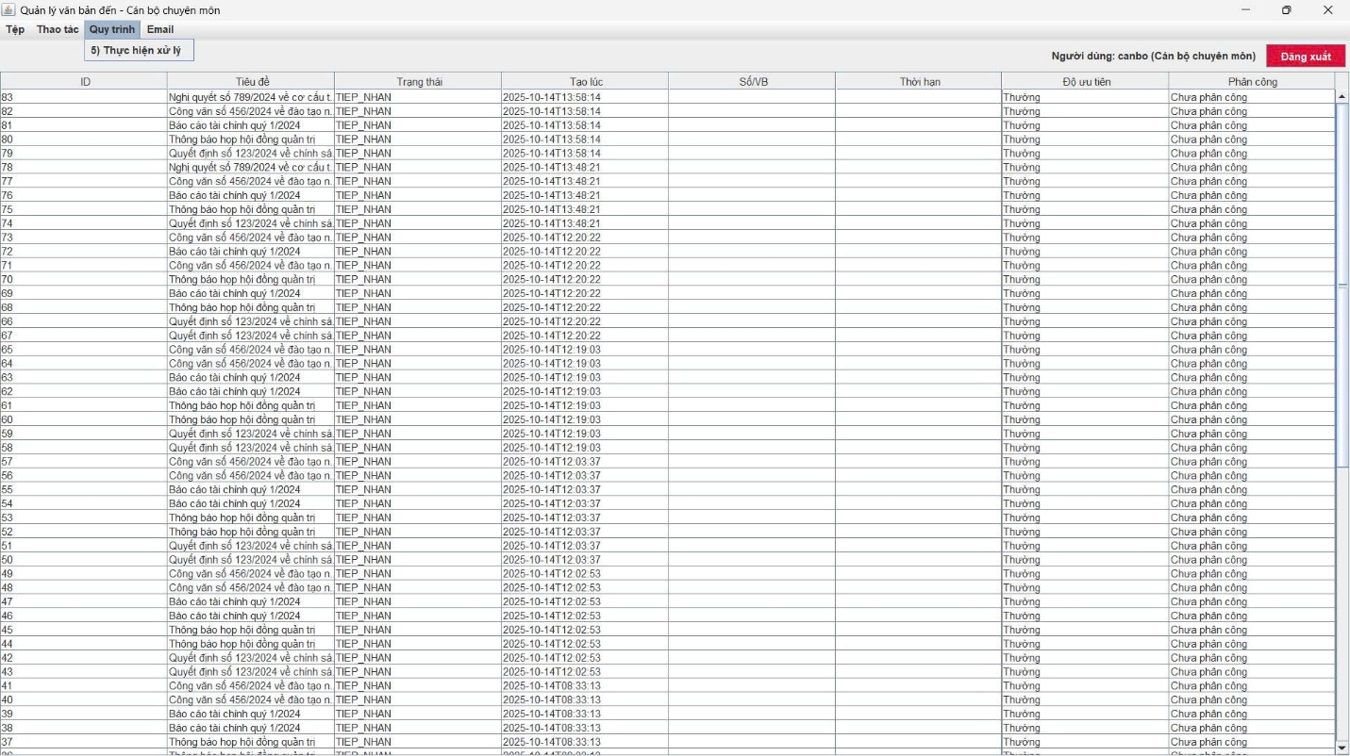
Phần quy trình quản lý của CBCM
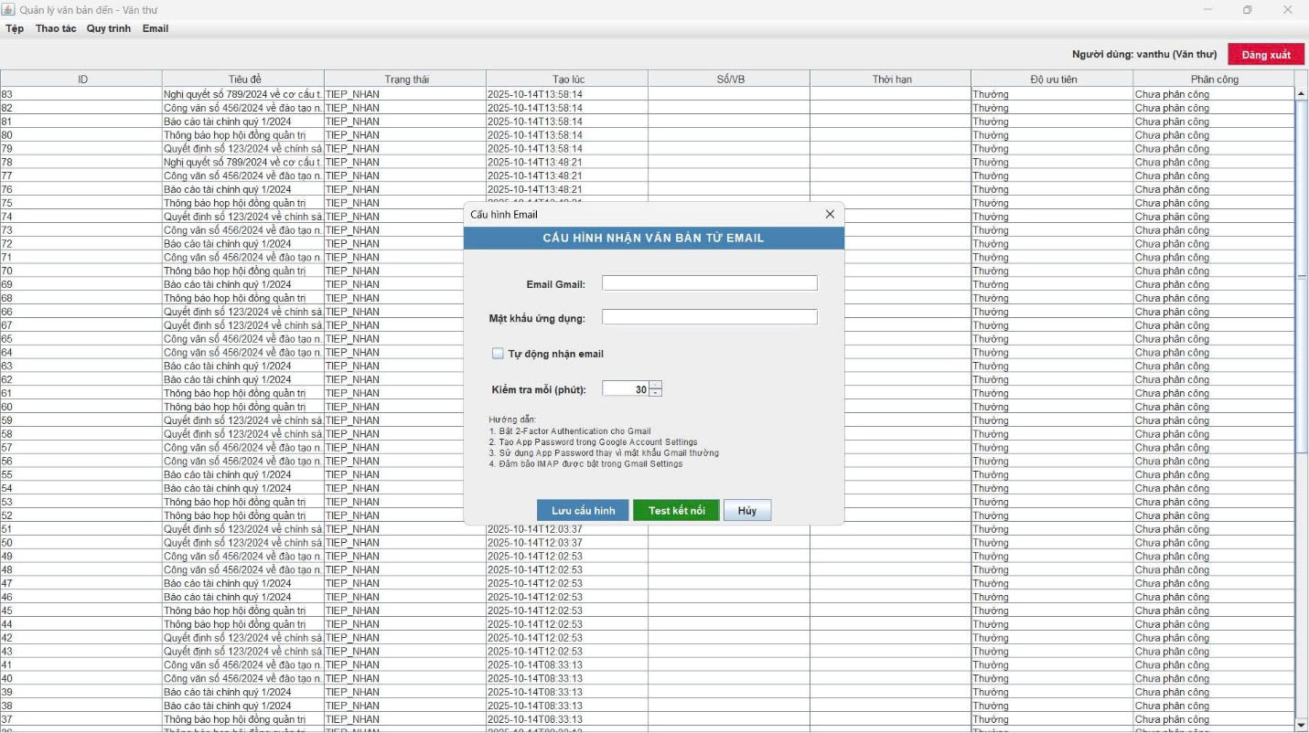
Phần quy trình quản lý của văn thư

